語文教學中心平面圖
※教室內無放置垃圾桶，垃圾請至廁所旁邊丟。

Center Plan
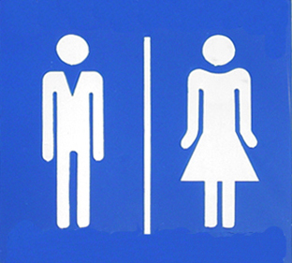

★★
德語進階
6131教室

6136教室

辦公室

辦公室

6144教室

6133教室

6132教室

6137教室

6139教室

6140教室

6138教室

6142教室

櫃台

←大門

洗
手
台
郵
局
廁所
6134教室

6141教室

飲
水
機
垃圾桶

